**Programação Web Tutorial Git /Git-Hub**

**Ana Flávia da Silva**

O GIT é um dos sistemas de controle de versão.

Na instalação, é apresentado os termos de licenças de utilização do GIT. Clique em “Next”.

Em seguida, é definição do local da instalação. Mant o padrão. Após definido clique em “Next”.

Tela para selecionar os componentes do GIT que será instalado.

Desmarcar apenas a opção “Git GUI Here” para não utilização de interface gráfica.

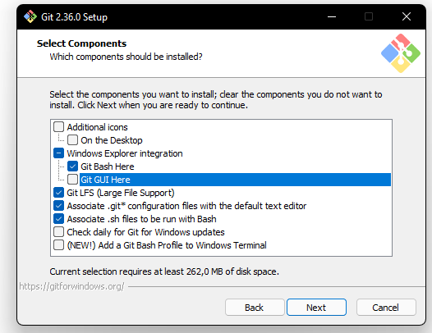

Em seguida, o instalador indicará uma pasta no menu iniciar, clique em “Next” apenas.

Em seguida o instalador solicita selecionarmos o editor de texto que será utilizado. Manter a configuração padrão e clicar em “Next”.

Na próxima tela habilitar a opção abaixo, mantendo no campo o valor “main”.

Na próxima tela manter a opção padrão e clicar em “Next”.

Na tela seguinte definimos a validação de chaves de segurança SSH. Manter opção padrão e clicar em “Next”.

Na tela seguinte manter a opção padrão para definirmos a biblioteca de validação de chaves de segurança SSL. Clicar em “Next”.

Na tela seguinte mantenha a opção padrão habilitada. Clique em Next.

Na tela seguinte definimos o emulador de terminal (prompt) que queremos usar para o GIT, mantenha a opção padrão habilitada. Clique em Next.

Na tela seguinte mantenha a opção padrão habilitada. Clique em Next.

Na tela seguinte, habilitar a opção “None”, onde o próprio Git fará o controle do gerenciamento dele.

Na tela seguinte mantenha a opção padrão habilitada. Clique em Next. (Opções extras).

Na última tela, não habilitar nenhuma opção. Trata-se de opções experimentais. Clique em “Install”.

**Criação do projeto no GitHub**

Clicar no símbolo do Gato em seguida na opção” New”.

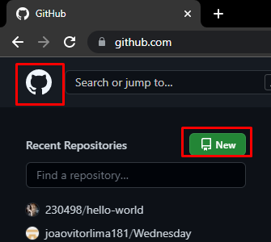

Definir um nome para o repositório.

Habilitar a opção “Public” para que outros usuários possam visualizar.

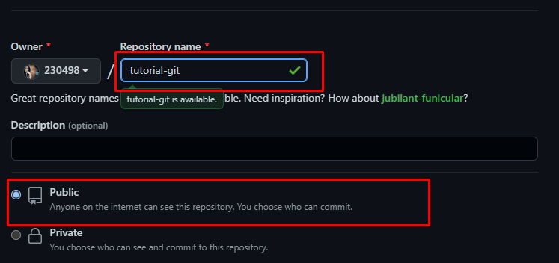

Clicar “Create repository”.

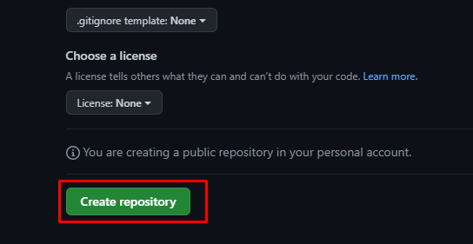

**Criação diretório local para armazenamento dos arquivos.**

Criação pasta com o tutorial que estamos criando. (C:) armazenar o documento dentro da pasta criada.

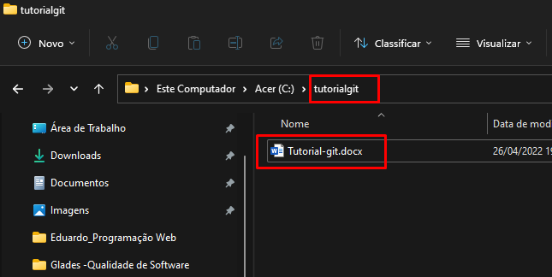

Clicar com o botão direito em um espaço branco dentro da pasta e selecionar a opção “Git Bash Here” para abrir o GIT.

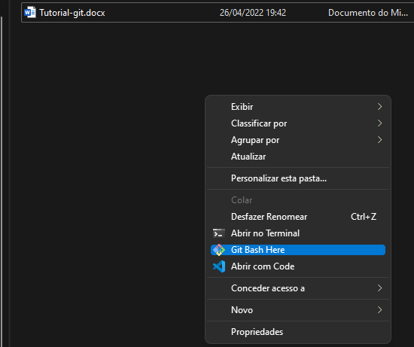

**COMANDOS GIT**

git-init

(Iniciar apenas uma primeira vez) Inicia um projeto git.

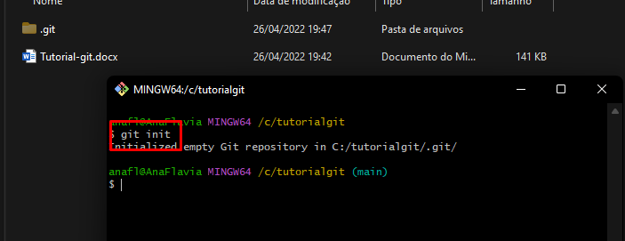

git config --list

Exibir as configurações de usuário.

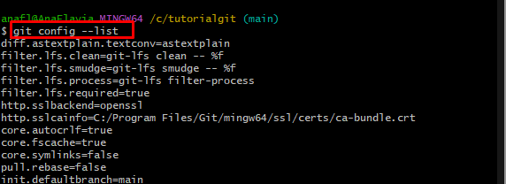

git config --global user.name “Ana Flávia”

Comando para setar/configurar com o nome.



git config --global user.email “anaflaviad805@gmail.com”

Comando para setar/configurar com o E-mail cadastrado no GitHub.



config --list

Conferir se foi configurado corretamente.

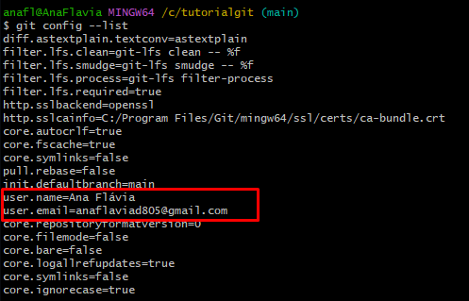

Entrar site gerador de chave SSH. (Primeira opção).

Gerar chave SSH

Copiar o link, editar colocando o seu email.

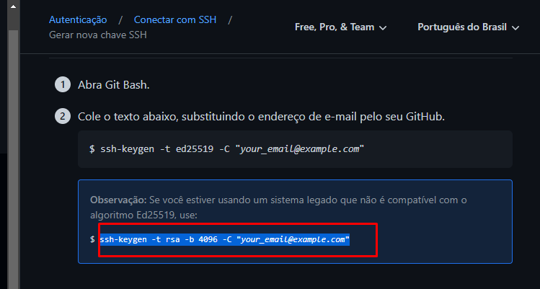

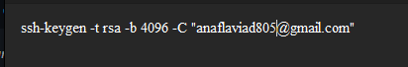

Colar no git, e, seguida apertar vários enter. (Não definir senha).

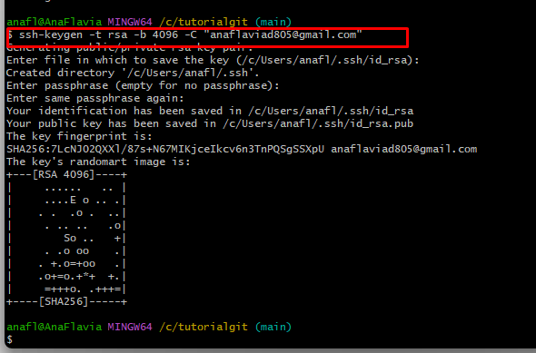

Acessar o diretório criado, onde vai verificar a existencia do arquivo “PUB”. Em seguida abrir o arquivo com o bloco de notas e copiar a chave gerada (sem espaçamento).

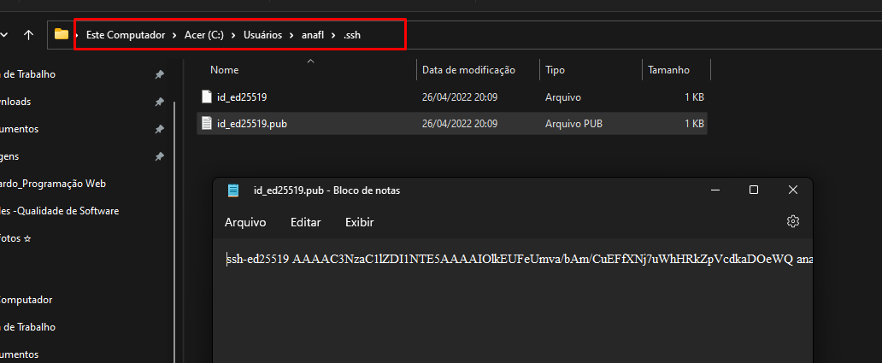

**Configuração do Git para que este reconheça esse computador. (Liberar acesso)**

Acessar site “Git Hub”. Clicar na foto-> Opção “Settings”.

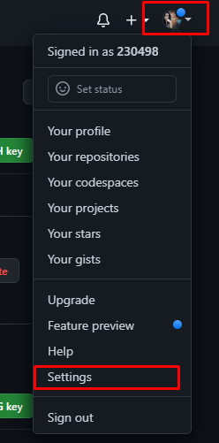

Acessar a opção “SSH and GPG keys”.

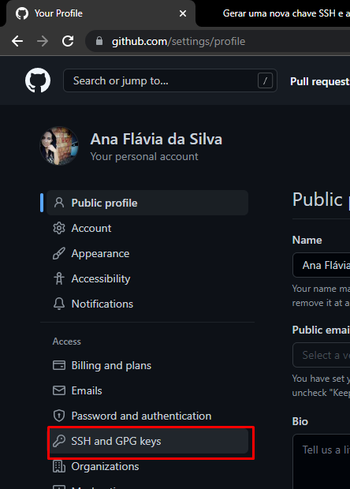

Clicar “New SSH key”.

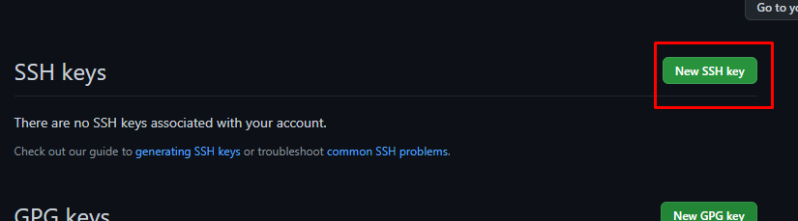

Definir um título no campo “Title”, e colar a chave copiada do arquivo no campo “Key”.

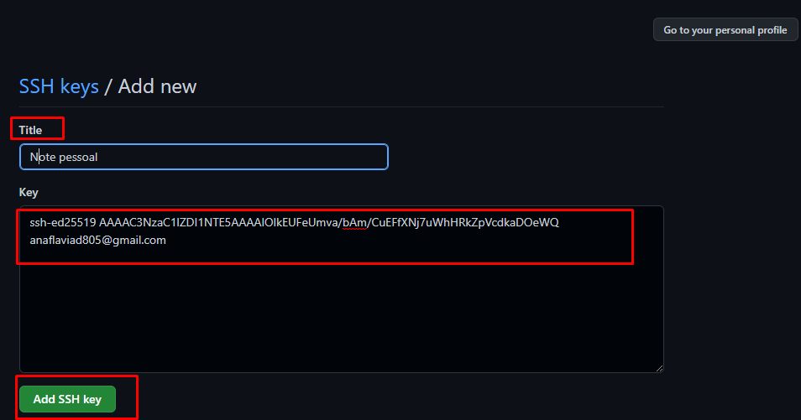

**COMANDOS MANIPULAÇÃO DE ARQUIVOS GIT**

git status

Mostrar arquivos na pasta criada sejam arquivos novos ou modificados.

git add **+ nome do arquivo**

**Realiza a inclusão ou modificação do arquivo específico no diretório local, preparando-o para ser entregue ao**[**servidor**](https://blog.betrybe.com/tecnologia/o-que-e-servidor/)**remoto.**

Arquivo fica verde após visualizar o status novamente.

git dd.

Adicionar todos os arquivos que estão na pasta de uma vez .

**COMMIT**

Apenas realizar o commit se tiver todos os arquivos verdes.

Comitar(Criar zip).

Git commit -m “nome commit”

Criando commit, escrever uma mensagem entre “” que vai identificar o commit.

Comando para adicionar o projeto para enviar o arquivo.

git remote add origin git@github.com:230498/tutorial-git.git



git push -u origin main

Comando para enviar o conteúdo do repositório para um repositório remoto (GITHUB).

**Fluxo de manipulação**

Status

Add

Commit

Push